«На территории города Пыть-Яха утвержденная градостроительная документация: Правила землепользования и застройки города (решение Думы от 15.02.2013 № 195) предусматривает размещение площадок для выгула собак.
Предлагаются варианты по местам для потенциального размещения площадок для выгула собак, расположенных на территориях следующих микрорайонов: № 1 «Центральный», № 3 «Кедровый», № 5 «Солнечный», согласно нижеприлагаемых схем.».

Месторасположение:
Мкр. № 1 «Центральный», район жилых домов №№ 21, 39.
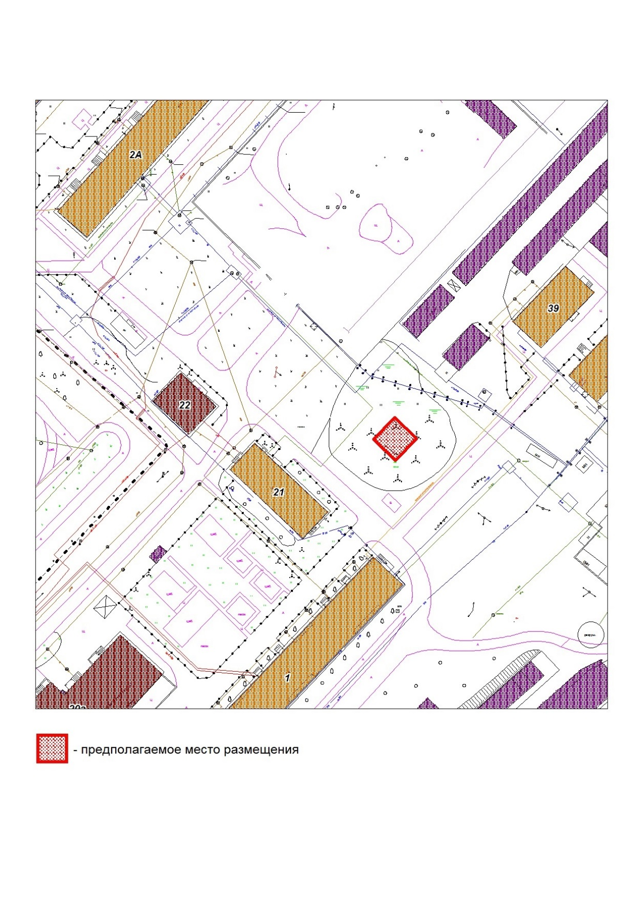
Месторасположение:
Мкр. № 3 «Кедровый», ул. Сергея Есенина, район жилых домов №№ 50, 53.
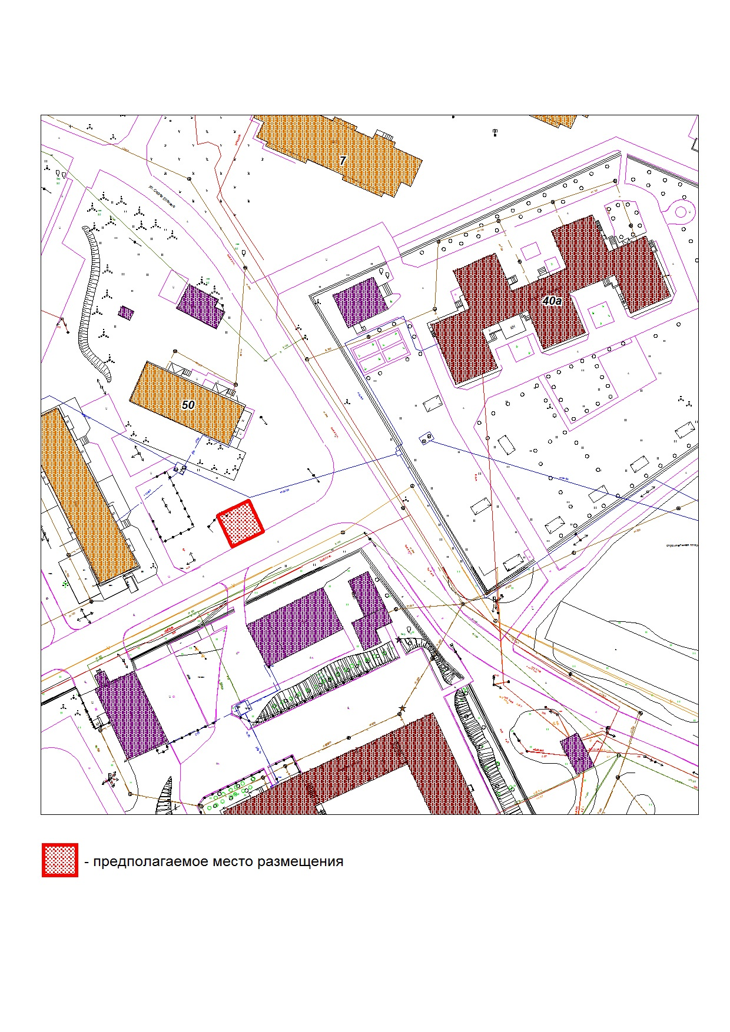

Месторасположение:
Мкр. № 5 «Солнечный», район жилого дома № 1.
